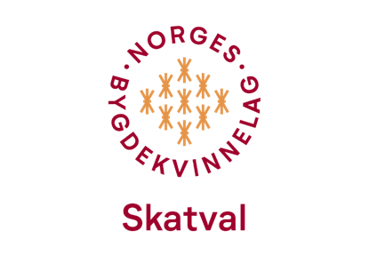
ÅRSMØTE
SKATVAL BYGDEKVINNELAG

Tirsdag 28. oktober 2025 kl. 19.00
Sted: Velvang Østre (Velvangsvegen 275)

Saksliste:
1. Godkjenning av innkalling og saksliste
2. Valg av møteleder, referent og 2 som skal skrive under protokoll
3. Behandling og godkjenning av årsmelding
4. Behandling og godkjenning av regnskap
5. Behandling av budsjett
6. Årsplan for 2026
7. Kontingent
8. Valg
9. Innkomne saker:
- Høring ang. formålsparagrafen, politisk plattform og strategi

Velkommen!

Mvh. Styret

